Liceul Tehnologic T.F.,,Anghel Saligny’’ – Simeria 29.04.2020

Structura: Școala Gimnazială ,,Sigismund Toduță’’

Profesor, Cosma Teodora

**Minitest – nivel minimal – clasa a VI - a**

**(noțiuni de geometrie)**

**Se acordă 4 puncte din oficiu.**

**2 p - 1)** Încercuiți răspunsul corect, respectiv, (A) adevărat sau (F) fals și completați spațiul punctat

privind imaginea de mai jos:

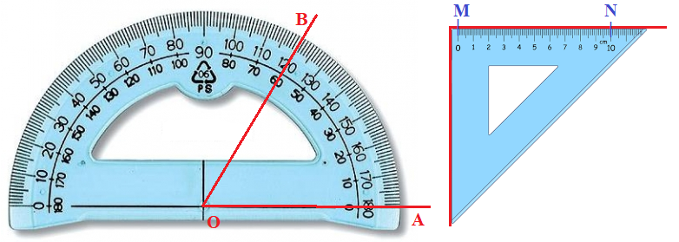

< ACB = 60° , iarMN = 10 cm și este latură a unui unghi drept (A) (F).

**2 p - 2)** Alegeți răspunsul corect:< BAC este ...... **1)** ascuțit; **2)** obtuz; privind imaginea de mai jos: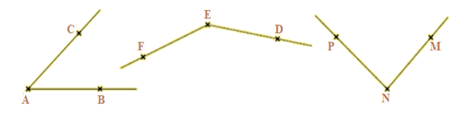

**2 p - 3)** Privind figura de mai jos încercuiți răspunsul corect:

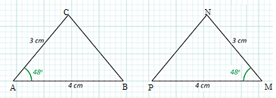

**a)  ; b)  ; c) **

**Notă:** Răspunsurile pot fi trimise pănă miercuri, 20.05.2020.